1. 线程等待与唤醒
   1. JUC编程中有线程等待与唤醒操作，Thread继承了Object类，而Object类中具有如下方法:

·线程等待:public final void wait() throws InterruptedException;

·线程唤醒操作:public final void notify();

monitor method方法就是----wait(),notify(),notifyall()

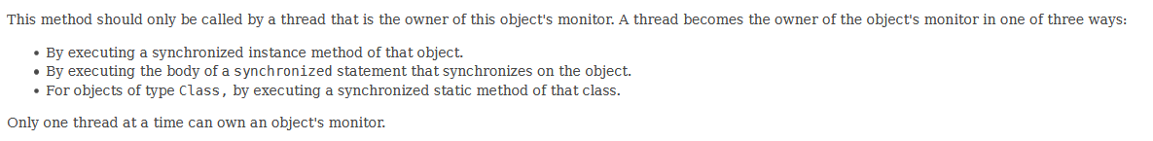

官方文档中说到，这两个方法只有当线程是该对象监视器的所有则才能被调用，而线程有如下三种方法成为对象监视器的所有者:

·通过执行该对象的同步实例方法。

·通过执行在对象上同步的synchronized语句的主体。

·对于类类型的对象，通过执行该类的同步静态方法。

也就是说只有在加上了锁(synchronized)的语句、方法、代码块上才能调用wait(),notify() ,notifyAll()方法;